|  |  |
| --- | --- |
| HỌC VIỆN KỸ THUẬT MẬT MÃ  **KHOA CÔNG NGHỆ THÔNG TIN** | **CỘNG HÒA XÃ HỘI CHỦ NGHĨA VIỆT NAM**  **Độc lập - Tự do - Hạnh phúc** |

**XÁC NHẬN ĐỀ CƯƠNG THỰC TẬP CƠ SỞ**

Tên chuyên đề: Phân tích ,thiết kế và phát triển chương trình quản lý đề tài Nghiên cứu khoa học cho thiết bị di động.

Lớp: Thực tập cơ sở chuyên nghành -1-20 C202

Danh sách thành viên trong nhóm:

Lê Hùng Vương CT020145

Trần Đình Lộc CT020128

Nguyễn Ngọc Hải Hiếu CT020120

**Nội dung đề cương chi tiết**

**Chương 1. Giới thiệu**

**1.1.Tính cấp thiết**

**1.2. Tổng quan**

**1.2.1. Thông tin chung**

**1.2.2. Phát biểu bài toán**

**1.2.3.Yêu cầu bài toán**

**Chương 2. Phân tích ,thiết kế chương trình nghiên cứu quản lí đề tài nghiên cứu khoa học**

**2.1. Phân tích quy trình quản lí đề tài nghiên cứu khoa học**

*2.1.1. Chức năng sinh viên*

*2.1.1.1. Đăng nhập*

*2.1.1.2. Đăng kí đề tài*

*2.1.1.3. Tìm kiếm thông tin đề tài*

*2.1.1.4. Đề xuất đề tài*

*2.1.2. Chức năng giảng viên*

*2.1.2.1. Đăng nhập*

*2.1.2.2. Đăng kí đề tài*

*2.1.2.3. Tìm kiếm thông tin đề tài*

*2.1.2.4. Đề xuất đề tài*

*2.1.2.5. Kiểm soát đề tài*

*2.1.3. Chức năng người quản lí*

*2.1.3.1. Đăng nhập*

*2.1.3.2. Thêm đề tài*

*2.1.3.3. Thêm sinh viên*

*2.1.3.4. Thêm giảng viên*

*2.1.3.5. Kiểm soát đề tài*

**2.2. Phân tích quy trình xử lý của hệ thống**

*2.2.1.Biểu đồ phân cấp chức năng của hệ thống*

*2..2.2.Biểu đồ luồng dữ liệu của hệ thống*

**2.2.Thiết kế cơ sở dữ liệu**

**2.2.1. Bảng đề tài**

|  |  |  |  |  |
| --- | --- | --- | --- | --- |
| **STT** | **Tên thuộc tính** | **Kiểu dữ liệu** | **Khóa chính** | **Khóa ngoại** |
| **1** | **MaDT** | **Char(6)** |  |  |
| **2** | **TenDT** | **Varchar(400)** |  |  |
| **3** | **NguoiHD** | **Varchar(100)** |  |  |
| **4** | **ThoigianDK** | **date** |  |  |

**2.1.2. Bảng Giảng viên**

|  |  |  |  |  |
| --- | --- | --- | --- | --- |
| **STT** | **Tên thuộc tính** | **Kiểu dữ liệu** | **Khóa chính** | **Khóa ngoại** |
| **1** | **MaGV** | **Char(6)** |  |  |
| **2** | **Makhoa** | **Char(6)** |  |  |
| **3** | **TenGV** | **Varchar(100)** |  |  |
| **4** | **Ngaysinh** | **date** |  |  |
| **5** | **Dantoc** | **Varchar(100)** |  |  |
| **6** | **Chuyennganh** | **Varchar(100)** |  |  |
| **7** | **Hocvan** | **Varchar(100)** |  |  |
| **8** | **Gioitinh** | **Varchar(100)** |  |  |
| **9** | **Matkhau** | **Varchar(100)** |  |  |
| **10** | **Diachi** | **Varchar(100)** |  |  |
| **11** | **Email** | **Varchar(50)** |  |  |
| **12** | **SDT** | **Int(10)** |  |  |

**2.1.3.** B**ảng Giáo viên đăng kí**

|  |  |  |  |  |
| --- | --- | --- | --- | --- |
| **STT** | **Tên thuộc tính** | **Kiểu dữ liệu** | **Khóa chính** | **Khóa ngoại** |
| **1** | **idGVDK** | **Int(10)** |  |  |
| **2** | **MaGV** | **Char(6)** |  |  |
| **3** | **MaDT** | **Char(6)** |  |  |

**2.1.4. Bảng khoa**

|  |  |  |  |  |
| --- | --- | --- | --- | --- |
| **STT** | **Tên thuộc tính** | **Kiểu dữ liệu** | **Khóa chính** | **Khóa ngoại** |
| **1** | **Makhoa** | **Char(6)** |  |  |
| **2** | **Tenkhoa** | **Varchar(100)** |  |  |
| **3** | **Truongkhoa** | **Varchar(50)** |  |  |
| **4** | **SoDTkhoa** | **Int(11)** |  |  |

**2.1.5. Bảng lớp**

|  |  |  |  |  |
| --- | --- | --- | --- | --- |
| ***STT*** | ***Tên thuộc tính*** | ***Kiểu dữ liệu*** | ***Khóa chính*** | ***Khóa ngoại*** |
| ***1*** | ***Malop*** | ***Char(6)*** |  |  |
| ***2*** | ***Tenlop*** | ***Varchar(50)*** |  |  |
| ***3*** | ***Makhoa*** | ***Char(6)*** |  |  |

**2.1.6. Bảng nghiệm thu**

|  |  |  |  |  |
| --- | --- | --- | --- | --- |
| **STT** | **Tên thuộc tính** | **Kiểu dữ liệu** | **Khóa chính** | **Khóa ngoại** |
| **1** | **MaNT** | **Char(6)** |  |  |
| **2** | **ThoigianNT** | **Date** |  |  |
| **3** | **ThoigianBD** | **Date** |  |  |
| **4** | **ThoigianKT** | **Date** |  |  |
| **5** | **Kinhphi** | **Int(11)** |  |  |
| **6** | **Ketluan** | **Varchar(500)** |  |  |
| **7** | **MaDT** | **Char(6)** |  |  |

**2.1.7. Bảng sinh viên**

|  |  |  |  |  |
| --- | --- | --- | --- | --- |
| **STT** | **Tên thuộc tính** | **Kiểu dữ liệu** | **Khóa chính** | **Khóa ngoại** |
| **1** | **MaSV** | **Char(6)** |  |  |
| **2** | **Malop** | **Char(6)** |  |  |
| **3** | **TenSV** | **Varchar(100)** |  |  |
| **4** | **Ngaysinh** | **date** |  |  |
| **5** | **Dantoc** | **Varchar(100)** |  |  |
| **6** | **Gioitinh** | **Varchar(100)** |  |  |
| **7** | **Matkhau** | **Varchar(100)** |  |  |
| **8** | **Diachi** | **Varchar(500)** |  |  |
| **9** | **Email** | **Varchar(100)** |  |  |
| **10** | **SDT** | **Int(11)** |  |  |

**2.1.8. Bảng sinh viên đăng kí**

|  |  |  |  |  |
| --- | --- | --- | --- | --- |
| **STT** | **Tên thuộc tính** | **Kiểu dữ liệu** | **Khóa chính** | **Khóa ngoại** |
| **1** | **idSVDK** | **Int(10)** |  |  |
| **2** | **MaSV** | **Char(6)** |  |  |
| **3** | **MaDT** | **Char(6)** |  |  |

**2.1.9. Bảng tiến độ**

|  |  |  |  |  |
| --- | --- | --- | --- | --- |
| **STT** | **Tên thuộc tính** | **Kiểu dữ liệu** | **Khóa chính** | **Khóa ngoại** |
| **1** | **MaBC** | **Char(6)** |  |  |
| **2** | **ThoigianBC** | **date** |  |  |
| **3** | **TDTH** | **Varchar(100)** |  |  |
| **4** | **NguoiBC** | **Varchar(100)** |  |  |
| **5** | **Ghichu** | **Text** |  |  |
| **6** | **MaDT** | **Char(6)** |  |  |

**2.3.Thiết kế giao diện**

**2.3.1. Giao diện đăng nhập**

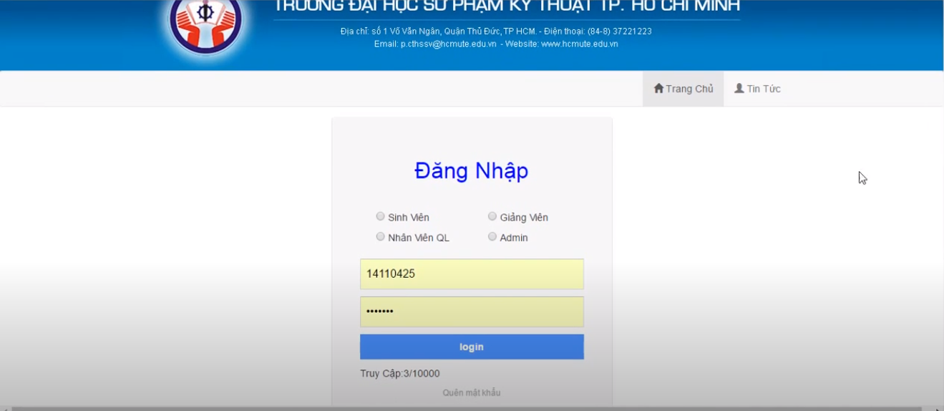

**2.3.2. Giao diện**

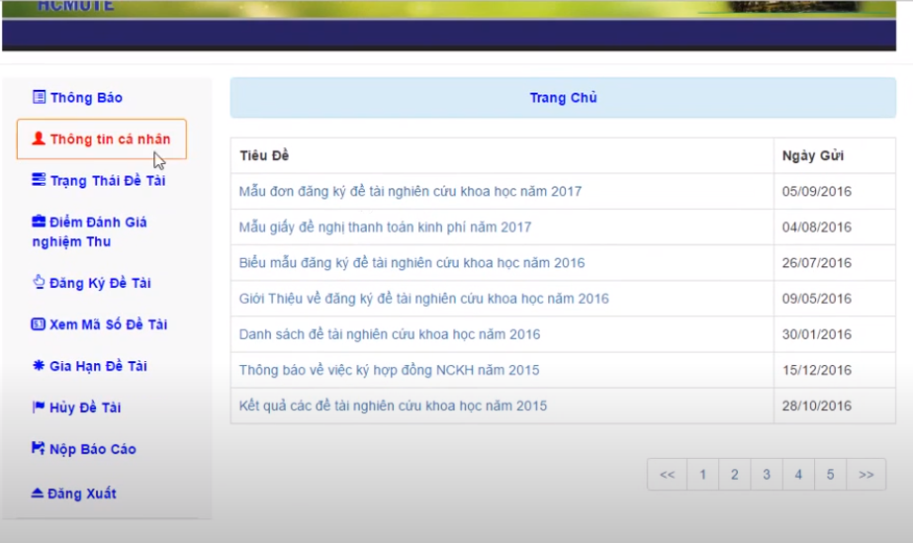

**2.3.3**

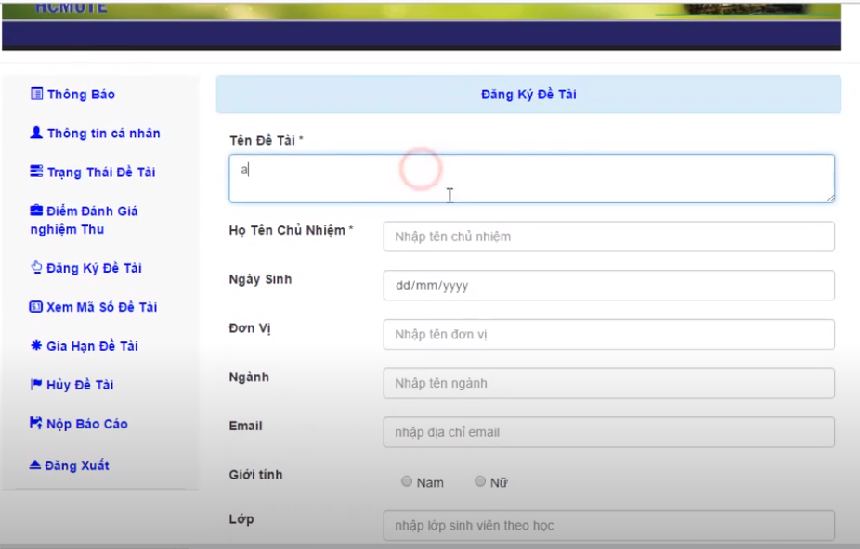

**2.3.4**

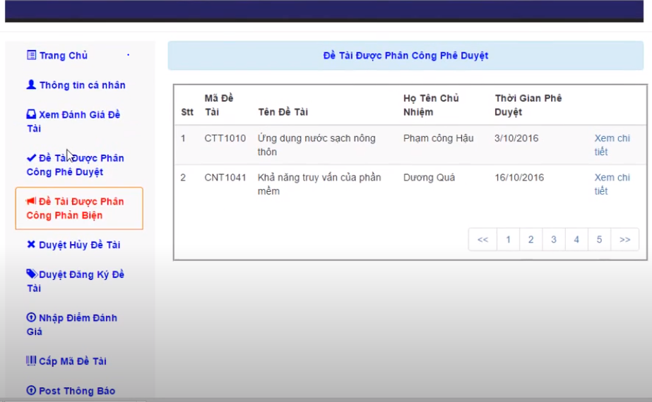

**Chương 3. Triển khai hệ thống**

**3.1. Một số giao diện chính**

**3.1.1.**

**3.2.Demo**

**KẾT LUẬN VÀ HƯỚNG PHÁT TRIỂN**

1. Các kết quả đạt được

 2. Hạn chế

 3. Hướng phát triển tiếp theo

**TÀI LIỆU THAM KHẢO**

**Xác nhận của cán bộ hướng dẫn**

(Ký và ghi rõ họ tên)